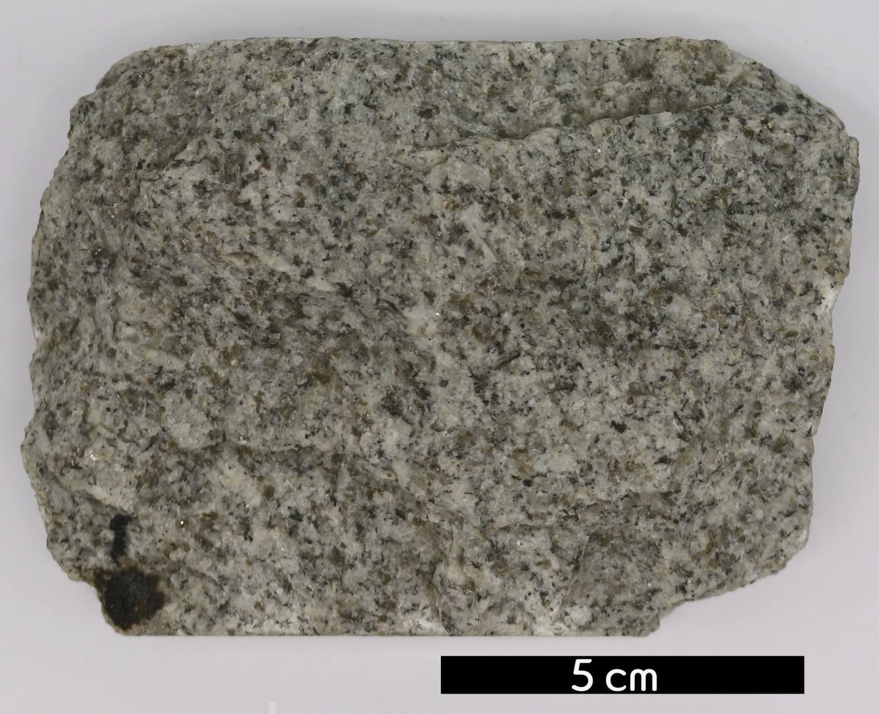
분류 : 화성암
- 암석이름 : 복운모 화강섬록암(Two-mica granodiorite)
- 주요광물 : 석영, 사장석, 정장석, 흑운모, 백운모
- 보유기관 : 강원대학교 지질학과
- 산지 : 산지 미상
- 특징
  - SiO2의 함유량이 60∼65%이고, 석영, 사장석, 칼륨장석, 흑 운모 등이 주성분인 중성 반심성암이다.
  - 사장석을 K-장석보다 훨씬 더 많이 포함하고, K-장석의 함 량이 전 장석의 1/3~1/8의 비율을 차지한다.
  - 정장석이 10% 이상 포함되어있는 섬록암을 화강섬록암이 라 하며, 복운모가 특징적인 화강섬록암을 복운모 화강섬 록암이라고 한다.

